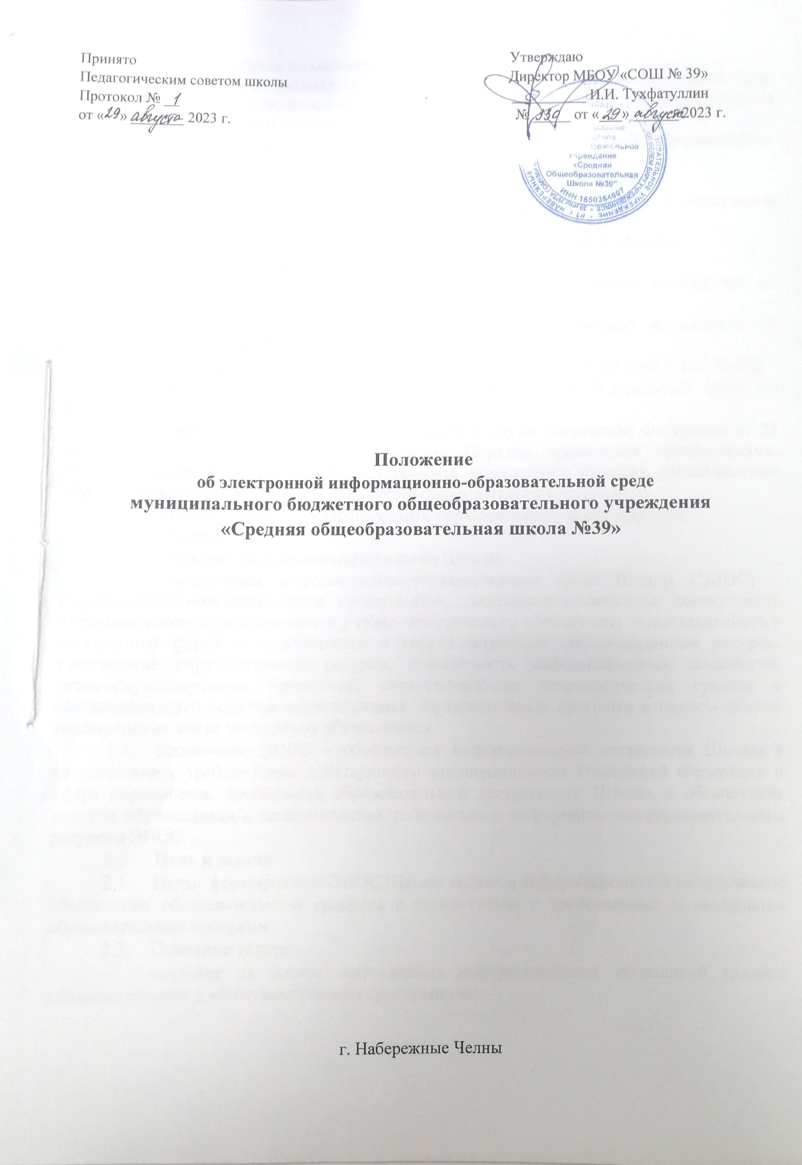 1. Общие положения
1.1. Настоящее положение об электронной информационно-образовательной среде (далее – Положение) муниципального бюджетного общеобразовательного учреждения «Средняя общеобразовательная школа № 39» (далее – Школа):
- устанавливает назначение и составные элементы электронной информационно-образовательной среды (далее – ЭИОС) Школы;
- устанавливает требования к функционированию ЭИОС Школы;
- регулирует порядок и формы доступа к ресурсам, системам и вебсервисам ЭИОС Школы;
- определяет права и ответственность пользователей ЭИОС Школы.
1.2. Положение разработано в соответствии с:
- Федеральным законом «Об образовании в Российской Федерации» от 29.12.2012 г. 273-Ф3;
- Федеральным законом «Об информации, информационных технологиях и о защите информации» от 27.07.2006 г. № 149-ФЗ;
- Федеральным законом «О персональных данных» от 27.07.2006 г. № 152-ФЗ;
- Федеральным законом «О внесении изменений в Федеральный закон «О персональных данных» от 25.07.2011 г. № 261-ФЗ;
- Приказом Министерства образования и науки Российской Федерации от 23 августа 2017 г. № 816 «Об утверждении Порядка применения организациями, осуществляющими образовательную деятельность, электронного обучения, дистанционных образовательных технологий при реализации образовательных программ»;
- Федеральными государственными образовательными стандартами;
- Уставом Школы;
- локальными нормативными актами Школы.
  - Электронная информационно-образовательная среда Школы (ЭИОС) – информационно-образовательное пространство, системноорганизованная совокупность информационного, технического и учебно­методического обеспечения, представленного в электронной форме и включающего в себя электронные информационные ресурсы, электронные образовательные ресурсы, совокупность информационных технологий, телекоммуникационных технологий, соответствующих технологических средств и обеспечивающего освоение обучающимися образовательных программ в полном объеме независимо от места нахождения обучающихся.
  - Назначение ЭИОС – обеспечение информационной открытости Школы в соответствии с требованиями действующего законодательства Российской Федерации в сфере образования, организация образовательной деятельности Школы и обеспечение доступа обучающихся и педагогических работников к информационно-образовательным ресурсам ЭИОС.
- Цель и задачи
  - Целью формирования ЭИОС Школы является информационное и методическое обеспечение образовательного процесса в соответствии с требованиями к реализации образовательных программ.
  - Основные задачи:
        - создание на основе современных информационных технологий единого образовательного и коммуникативного пространства;
        - обеспечение доступа обучающегося из любой точки, в которой имеется доступ к информационно-телекоммуникационной сети «Интернет», как на территории Школы, так и вне его к электронным образовательным ресурсам, указанным в рабочих программах;
        - фиксация хода образовательного процесса, результатов промежуточной аттестации и результатов освоения основной
образовательной программы;
        - проведение всех видов занятий, процедур оценки результатов обучения, реализация которых предусмотрена с применением электронного обучения, дистанционных образовательных технологий;
        - формирование электронного портфолио обучающегося, в том числе сохранение работ обучающегося, рецензий и оценок на эти работы со стороны любых участников образовательного процесса;
        - создание условий для организации взаимодействия между участниками образовательного процесса, в том числе синхронного и (или) асинхронного посредством сети «Интернет».
  - Основные принципы функционирования:
        - доступность и открытость;
        - комплексность построения;
        - ориентированность на пользователя;
        - системность;
        - многофункциональность.
- Формирование и функционирование
  - ЭИОС и отдельные ее элементы соответствуют действующему законодательству Российской Федерации.
  - Функционирование электронной информационно-образовательной среды Школы обеспечивается соответствующими средствами информационно- коммуникационных технологий и квалификацией работников, ее использующих и поддерживающих (далее – пользователи):
        - обучающиеся: наличие базовых навыков работы с компьютером, ознакомление с порядком доступа к отдельным элементам ЭИОС;
        - работники (педагогические работники, административно­ управленческий и учебно-вспомогательный персонал): наличие базовых навыков работы с компьютером, прохождение курсов повышения квалификации и обучающих семинаров соответствующей направленности с целью приобретения и развития компетенций, необходимых для работы с модулями ЭИОС.
  - Порядок доступа к элементам ЭИОС регулируется соответствующими локальными актами Школы.
  - ЭИОС формируется на основе отдельных модулей (элементов), входящих в ее состав.
  - Информационное наполнение ЭИОС определяется потребностями пользователей и осуществляется в порядке, установленном соответствующими локальными нормативными актами.
  - ЭИОС обеспечивает возможность хранения, переработки и передачи информации любого вида (визуальной и звуковой, статичной и динамичной, текстовой и графической), а также возможность доступа к различным источникам информации и возможность организации удалённого взаимодействия пользователей.
  - ЭИОС обеспечивает доступ (удалённый доступ), в том числе в случае применения электронного обучения, дистанционных образовательных технологий, к современным профессиональным базам данных и информационным справочным системам, состав которых определяется в рабочих программах дисциплин (модулей) и подлежит ежегодному обновлению в соответствии с утверждёнными регламентами.
  - ЭИОС обеспечивает одновременный доступ не менее 80% обучающихся в Школе.
- Структура ЭИОС
  - Основными компонентами ЭИОС Школы являются:
            - официальный сайт Школы
https://edu.tatar.ru/n_chelny/sch39
            - сетевые информационные ресурсы Школы (паблик ВКонтакте)
            - АИС «Электронное образование РТ»
            - Модуль «Отчеты» АИС Электронное образование РТ;
            - система дистанционного обучения;
            - локальная сеть Школы;
            - корпоративная почта Школы;
            - иные компоненты, необходимые для организации учебного процесса взаимодействия элементов ЭИОС.
  - Почта в АИС «Электронное образование РТ» обеспечивает единый доступ пользователей к модулям ЭИОС Школы.
  - На Сайте размещены информационные блоки, раскрывающие различные направления деятельности Школы. Официальный сайт позволяет выполнить требования федерального законодательства об обеспечении открытости образовательной организации.
  - АИС «Электронное образование РТ» обеспечивает автоматизированное ведение школьной документации, включая классные журналы, учебные планы, рабочие программы с календарно-тематическим планированием, базу данных обучающихся, базу данных педагогических работников, сведения о родителях, отчетные формы, электронное портфолио обучающихся и педагогов.
  - Модуль «Отчеты» АИС «Электронное образование РТ» обеспечивает организацию сдачи и проверку отчетности по деятельности Школы в электронной среде по всем направлениям деятельности. Обеспечивает проведение инновационного мониторинга по комплексной оценке компетенций обучающихся в соответствие с требованиями ФГОС.
  - Система дистанционного обучения обеспечивает:
- методическую поддержку образовательного процесса на базе программного обеспечения информационно-коммуникационной платформы «Сферум»: доступ к содержанию учебных дисциплин, размещению новых материалов и курсов, организацию интерактивного взаимодействия и системы обмена информацией между участниками образовательного процесса (синхронное и (или) асинхронное взаимодействие), формирование электронных образовательных ресурсов.
  - Почта АИС «Электронное образование РТ» Школы обеспечивает оперативную передачу и сбор информации между участниками образовательного процесса в Школы.
- Требования к функционированию ЭИОС Школы
  - В целях надежного, безотказного и эффективного функционирования информационных систем и веб-сервисов ЭИОС Школы, соблюдения конфиденциальности информации, ограниченного доступа и реализации права на доступ к информации настоящим Положением устанавливаются следующие требования:
            - требования по разграничению доступа;
            - требования по защите персональных данных пользователей;
            - требования по защите информации, находящейся на серверах;
            - требования к локальной сети Школы;
            - технические требования по обеспечению доступа пользователям Школы; - требования по обеспечению подключения веб-сервисов; - требования к пользователям ЭИОС Школы.
  - Требования по разграничению доступа учитывают:
    - Права доступа пользователю к тому или иному элементу (его части) ЭИОС Школы определяются уровнем закрытости информации и уровнем доступа пользователя, которые задаются для каждого пользователя и элемента (его части) на этапе разработки и/или подключения пользователя и/или элемента к ЭИОС Школы.
    - Уровень закрытости информации определяется политикой безопасности Школы, а уровень доступа пользователя устанавливается привилегией (права пользователя) исходя из статуса пользователя и занимаемой должности (директор, заместитель директора, учитель, обучающийся и т.п.).
    - Элементы ЭИОС Школы могут иметь отдельного администратора, который определяет уровень доступа, устанавливает привилегии и осуществляет подтверждение регистрации пользователей через формирование каждому индивидуального логина и пароля.
    - Привилегии пользователю назначаются администратором элемента ЭИОС. Администратор системы несет ответственность за конфиденциальность регистрационных данных пользователя, целостность и доступность элемента ЭИОС Школы.
  - Требования к локальной сети Школы.
    - Все компьютеры Школы должны быть объединены в локальную вычислительную сеть, для всех пользователей должен быть обеспечен выход в сеть «Интернет».
  - Требования к пользователям ЭИОС Школы.
    - Пользователи ЭИОС Школы должны иметь соответствующую подготовку по работе с элементами ЭИОС Школы:
          - обучающиеся: наличие базовых навыков работы с компьютером и Интернет-технологиями (работа с браузерами, электронная почта), ознакомлены с порядком доступа к отдельным элементам ЭИОС Школы;
          - сотрудники: наличие базовых навыков работы с компьютером и Интернет-технологиями, прохождение курсов повышения квалификации и обучающих семинаров соответствующей направленности с целью приобретения и развития профессиональных компетенций, необходимых для работы в ЭИОС Школы;
          - сотрудники, обеспечивающие функционирование ЭИОС Школы, должны удовлетворять требованиям к кадровому обеспечению учебного процесса. Обеспечение соответствия требований к информационному и технологическому обеспечению функционирования ЭИОС.
- Порядок и формы доступа к элементам ЭИОС Школы
  - ЭИОС Школы обеспечивает доступ пользователям к учебным планам, рабочим программам дисциплин (модулей), практик, к изданиям электронных библиотечных систем, ЭОР, указанным в рабочих программах Школы.
    - Учебные планы, рабочие программы дисциплин (модулей) размещаются в открытом доступе на официальном сайте Школы в разделе «Сведения об образовательной организации», подразделе «Образование».
  - Доступ к персонализированной части ЭИОС Школы, включающей веб-сервисы и портал электронного сопровождения образовательных программ, режим доступа предоставляется всем пользователям через процесс авторизации в личном кабинете с использованием личных учетных данных. Регистрация и/или удаление обучающихся в базе ЭИОС Школы осуществляется на основании данных приказов о зачислении и отчислении из Школы. Регистрация и/или удаление сотрудников Школы в базах ЭИОС осуществляется заместителем директора.
- Ответственность за использование и сохранность информационных ресурсов в ЭИОС
  - Пользователи, получившие учетные данные для авторизованного доступа в ЭИОС Школы, обязуются:
      - хранить их в тайне, не разглашать, не передавать их иным лицам;
      - немедленно уведомить администратора о невозможности авторизованного входа с первичным или измененным пользователем паролем с целью временного блокирования доступа в систему от своего имени.
  - Пользователи несут ответственность за:
      - несанкционированное использование регистрационной информации других пользователей, в частности - использование логина и пароля другого лица для входа в ЭИОС Школы и осуществление различных операций от имени другого пользователя;
      - умышленное использование программных средств (вирусов, и/или самовоспроизводящегося кода), позволяющих осуществлять несанкционированное проникновение в ЭИОС Школы с целью модификации информации, кражи паролей, угадывания паролей и других несанкционированных действий.
- Заключительные положения
  - Изменения и дополнения в настоящее Положение утверждаются приказом директора.

